
~~展愛佈告欄~~
南台中家扶中心展愛隊第40期
指導老師：林冠惟 隊長：王志誠 編輯：文書組

第11411號
展愛月訊

※恭喜下列夥伴獲得市政府表揚：
114年臺中市志願服務獎勵(一二三等徽章)
：二等獎：孫守澤
114年臺中市績優志願服務人員獎勵
：績優獎：陳子鈴

2025年10月份服務累積時數
行政組、文書組服務時數
  組別 | 姓名 | 訓練  時數 | 服務  時數 | 1月 | 2月 | 3月 | 4月 | 5月 | 6月 | 7月 | 8月 | 9月 | 10月 | 11月 | 12月
  行政組 | 王志誠 | 7 | 71.5 | 13 | 15 | 5.5 | 14.5 | 4.5 | 2.5 | 2.5 | 12 | 2 | 0 | 0 | 0
  行政組 | 謝閔宇 | 7 | 45.5 | 4 | 3.5 | 1 | 14.5 | 2 | 1 | 2.5 | 11 | 5 | 1 | 0 | 0
  行政組 | 李惠如 | 7 | 112.5 | 9 | 15 | 10.5 | 11 | 6 | 2.5 | 40 | 16.5 | 2 | 0 | 0 | 0
  行政組 | 李素卿 | 6 | 85 | 9 | 10 | 0 | 7 | 5.5 | 2.5 | 44.5 | 4.5 | 2 | 0 | 0 | 0
  文書組 | 廖淑敏 | 6 | 91.5 | 6.5 | 5 | 8.5 | 5.5 | 7 | 8.5 | 5.5 | 23.5 | 13.5 | 5.5 | 0 | 0
  文書組 | 林玉婷 | 1 | 30 | 3 | 3 | 3 | 3 | 3 | 3 | 3 | 3 | 3 | 3 | 0 | 0
  文書組 | 蔡文祥 | 0 | 33 | 2 | 1 | 5 | 10.5 | 5.5 | 2 | 2 | 2 | 2 | 1 | 0 | 0
  文書組 | 蘇世偉 | 0 | 34 | 4 | 4 | 3 | 3 | 3 | 4 | 3 | 3 | 3 | 4 | 0 | 0
  文書組 | 劉雅淑 | 0 | 14.5 | 1 | 1 | 1 | 5.5 | 1 | 1 | 1 | 1 | 1 | 1 | 0 | 0
展一組服務時數
  組別 | 姓名 | 訓練  時數 | 服務  時數 | 1月 | 2月 | 3月 | 4月 | 5月 | 6月 | 7月 | 8月 | 9月 | 10月 | 11月 | 12月
  展一組 | 黃淑貞 | 0 | 93.5 | 1.5 | 33 | 27 | 6.5 | 6 | 1.5 | 5 | 5.5 | 5 | 2.5 | 0 | 0
  展一組 | 賴嘉彬 | 6 | 43.5 | 4 | 0 | 5.5 | 10 | 6 | 5 | 0 | 11 | 1 | 1 | 0 | 0
  展一組 | 何建國 | 6 | 54.5 | 9 | 1 | 10 | 16.5 | 5.5 | 1 | 1 | 8.5 | 1 | 1 | 0 | 0
  展一組 | 陳嶸銨 | 0 | 147 | 35.5 | 13 | 29 | 14 | 15 | 4 | 7 | 22 | 3 | 4.5 | 0 | 0
  展一組 | 林翠純 | 7 | 71 | 9 | 1 | 0 | 8.5 | 5.5 | 1 | 42 | 3 | 1 | 0 | 0 | 0
  展一組 | 李敏華 | 6 | 117.5 | 1 | 1 | 5 | 16.5 | 4.5 | 4 | 48.5 | 23 | 14 | 0 | 0 | 0
  展一組 | 朱晨梅 | 0 | 31.5 | 0 | 0 | 0 | 1 | 0 | 9.5 | 4 | 8.5 | 8.5 | 0 | 0 | 0
  展一組 | 黃立倫 | 1 | 57 | 0 | 3 | 2 | 3.5 | 2 | 5 | 17.5 | 7.5 | 14.5 | 2 | 0 | 0
  展一組 | 葉士豪 | 0 | 12.5 | 0 | 0 | 4 | 8.5 | 0 | 0 | 0 | 0 | 0 | 0 | 0 | 0
  展一組 | 黃文衍 | 7 | 7.5 | 1 | 1 | 0 | 0 | 5.5 | 0 | 0 | 0 | 0 | 0 | 0 | 0
  展一組 | 魏駿紘 | 6 | 38.5 | 8.5 | 0 | 4 | 4 | 4 | 4 | 0 | 13 | 1 | 0 | 0 | 0
  展一組 | 賴素煖 | 7 | 46 | 9 | 12 | 1 | 5 | 1 | 5 | 4 | 0 | 8 | 1 | 0 | 0
  展一組 | 戴銘宏 | 0 | 12 | 12 | 0 | 0 | 0 | 0 | 0 | 0 | 0 | 0 | 0 | 0 | 0

展二組服務時數
  組別 | 姓名 | 訓練  時數 | 服務  時數 | 1月 | 2月 | 3月 | 4月 | 5月 | 6月 | 7月 | 8月 | 9月 | 10月 | 11月 | 12月
  展二組 | 周聿家 | 6 | 59.5 | 10.5 | 3.5 | 5.5 | 11 | 4.5 | 5.5 | 0 | 16.5 | 1 | 1.5 | 0 | 0
  展二組 | 林錦華 | 0 | 0 | 0 | 0 | 0 | 0 | 0 | 0 | 0 | 0 | 0 | 0 | 0 | 0
  展二組 | 蔡湘芸 | 1 | 104 | 9 | 33.5 | 28 | 3.5 | 2.5 | 5 | 8.5 | 10.5 | 2 | 1.5 | 0 | 0
  展二組 | 林振川 | 0 | 96.5 | 29.5 | 23 | 19 | 7 | 6.5 | 2 | 4.5 | 0 | 5 | 0 | 0 | 0
  展二組 | 蔡植丞 | 0 | 0 | 0 | 0 | 0 | 0 | 0 | 0 | 0 | 0 | 0 | 0 | 0 | 0
  展二組 | 郭虹汝 | 0 | 97.5 | 5 | 14 | 17.5 | 30.5 | 1 | 5.5 | 4 | 9.5 | 10.5 | 1 | 0 | 0
  展二組 | 楊善胤 | 0 | 0 | 0 | 0 | 0 | 0 | 0 | 0 | 0 | 0 | 0 | 0 | 0 | 0
  展二組 | 田鳳英 | 0 | 9.5 | 0 | 0 | 0 | 9.5 | 0 | 0 | 0 | 0 | 0 | 0 | 0 | 0
  展二組 | 高秋美 | 7 | 65.5 | 0 | 8.5 | 16 | 8.5 | 2 | 1 | 11 | 10.5 | 7 | 1 | 0 | 0
  展二組 | 張芷瑄 | 1 | 60.5 | 0 | 1 | 40.5 | 10 | 2 | 1 | 0 | 6 | 0 | 0 | 0 | 0
展三組服務時數
  組別 | 姓名 | 訓練  時數 | 服務  時數 | 1月 | 2月 | 3月 | 4月 | 5月 | 6月 | 7月 | 8月 | 9月 | 10月 | 11月 | 12月
  展三組 | 林巧雯 | 0 | 12.5 | 1.5 | 1 | 2.5 | 2.5 | 0 | 1.5 | 1.5 | 0 | 2 | 0 | 0 | 0
  展三組 | 陳子鈴 | 6 | 16.5 | 0 | 12.5 | 0 | 0 | 1 | 1 | 0 | 1 | 1 | 0 | 0 | 0
  展三組 | 翁美玲 | 0 | 90.5 | 7.5 | 18 | 15 | 4 | 0 | 0 | 40 | 2 | 0 | 4 | 0 | 0
  展三組 | 孫守澤 | 0 | 39.5 | 31 | 7.5 | 0 | 0 | 0 | 0 | 0 | 0 | 1 | 0 | 0 | 0
  展三組 | 蕭婷懌 | 6 | 28 | 5 | 0 | 1 | 12 | 3 | 2 | 0 | 2 | 3 | 0 | 0 | 0
  展三組 | 林添榮 | 1 | 16.5 | 3 | 1 | 4 | 0 | 4.5 | 1 | 1 | 0 | 1 | 1 | 0 | 0
  展三組 | 蔡植先 | 0 | 0 | 0 | 0 | 0 | 0 | 0 | 0 | 0 | 0 | 0 | 0 | 0 | 0
  展三組 | 賴彥儒 | 0 | 5.5 | 1 | 0 | 0 | 0 | 4.5 | 0 | 0 | 0 | 0 | 0 | 0 | 0
  展三組 | 廖巧馨 | 1 | 23.5 | 1 | 0 | 2.5 | 8 | 3.5 | 3 | 3 | 0 | 2.5 | 0 | 0 | 0
  展三組 | 孔令嵩 | 7 | 31 | 0 | 1 | 3 | 5.5 | 4 | 0 | 0 | 15 | 2.5 | 0 | 0 | 0
  展三組 | 郭鴻霈 | 0 | 19.5 | 0 | 2.5 | 0 | 0 | 6.5 | 0 | 6 | 3.5 | 1 | 0 | 0 | 0
  展三組 | 林靜君 | 0 | 17.5 | 0 | 0 | 4 | 0 | 0 | 3 | 3 | 3.5 | 1 | 3 | 0 | 0
  展三組 | 戴崇訓 | 0 | 1 | 1 | 0 | 0 | 0 | 0 | 0 | 0 | 0 | 0 | 0 | 0 | 0
  展三組 | 沈芸華 | 6 | 44 | 3 | 14 | 2 | 16.5 | 5.5 | 1 | 1 | 0 | 1 | 0 | 0 | 0

見習志工/  展友  服務時數
  組別 | 姓名 | 訓練  時數 | 服務  時數 | 1月 | 2月 | 3月 | 4月 | 5月 | 6月 | 7月 | 8月 | 9月 | 10月 | 11月 | 12月
  見習一 | 黃俞瑄 | 0 | 23 | 0 | 2 | 4 | 2 | 7 | 2 | 4 | 2 | 0 | 0
  見習一 | 顧峻泓 | 0 | 0 | 0 | 0 | 0 | 0 | 0 | 0 | 0 | 0 | 0 | 0
  見習一 | 王芊喻 | 0 | 2 | 0 | 0 | 0 | 0 | 0 | 0 | 0 | 0 | 2 | 0
  見習一 | 朱映貞 | 0 | 11.5 | 0 | 0 | 0 | 0 | 0 | 0 | 0 | 0 | 11.5 | 0
  見習一 | 何俞儒 | 0 | 0 | 0 | 0 | 0 | 0 | 0 | 0 | 0 | 0 | 0 | 0
  見習一 | 洪瑋君 | 0 | 4 | 0 | 0 | 0 | 0 | 0 | 0 | 0 | 0 | 4 | 0
  見習一 | 黃麗娜 | 0 | 6 | 0 | 0 | 0 | 0 | 0 | 0 | 0 | 0 | 3 | 3
  見習一 | 孫婉寧 | 0 | 1 | 0 | 0 | 0 | 0 | 0 | 0 | 0 | 0 | 0 | 0
  見習二 | 蕭淑怡 | 0 | 5 | 0 | 0 | 5 | 0 | 0 | 0 | 0 | 0 | 0 | 0
  見習二 | 廖正欽 | 0 | 8.5 | 0 | 0 | 0 | 0 | 0 | 0 | 0 | 0 | 8.5 | 0
  見習二 | 江欣宴 | 0 | 0 | 0 | 0 | 0 | 0 | 0 | 0 | 0 | 0 | 0 | 0
  見習二 | 陳玉綿 | 0 | 6.5 | 0 | 0 | 0 | 0 | 0 | 0 | 0 | 0 | 6.5 | 0
  見習二 | 蕭麗美 | 0 | 2 | 0 | 0 | 0 | 0 | 0 | 0 | 0 | 0 | 0 | 2
  見習二 | 黃淑娥 | 0 | 8.5 | 0 | 0 | 0 | 0 | 0 | 0 | 0 | 0 | 8.5 | 0
  見習二 | 李雅玲 | 0 | 0 | 0 | 0 | 0 | 0 | 0 | 0 | 0 | 0 | 0 | 0
  見習三 | 白淑貞 | 0 | 8 | 0 | 0 | 8 | 0 | 0 | 0 | 0 | 0 | 0 | 0
  見習三 | 楊桂美 | 0 | 0 | 0 | 0 | 0 | 0 | 0 | 0 | 0 | 0 | 0 | 0
  見習三 | 許亦萱 | 0 | 33 | 0 | 0 | 0 | 0 | 0 | 0 | 0 | 0 | 19 | 14
  見習三 | 林春蓮 | 0 | 0 | 0 | 0 | 0 | 0 | 0 | 0 | 0 | 0 | 0 | 0
  見習三 | 李光宏 | 0 | 0 | 0 | 0 | 0 | 0 | 0 | 0 | 0 | 0 | 0 | 0
  見習三 | 葉榮源 | 0 | 2 | 0 | 0 | 0 | 0 | 0 | 0 | 0 | 0 | 0 | 2
  見習三 | 陳秋宏 | 0 | 8.5 | 0 | 0 | 0 | 0 | 0 | 0 | 0 | 0 | 0 | 8.5
  展友 | 胡直斌 | 6 | 18 | 1 | 11.5 | 0 | 0 | 5.5 | 0 | 0 | 0 | 0 | 0
  展友 | 張翎軒 | 0 | 3 | 3 | 0 | 0 | 0 | 0 | 0 | 0 | 0 | 0 | 0
  展友 | 陳毅佩 | 0 | 17 | 0 | 15 | 0 | 0 | 0 | 0 | 2 | 0 | 0 | 0
  展友 | 鄭麗敏 | 0 | 8 | 1 | 0 | 0 | 0 | 7 | 0 | 0 | 0 | 0 | 0
  展友 | 曹建勛 | 0 | 35 | 1 | 0 | 0 | 8 | 4.5 | 0 | 8.5 | 8.5 | 4.5 | 0
  展友 | 李麗秀 | 6 | 5 | 0 | 0 | 0 | 4 | 1 | 0 | 0 | 0 | 0 | 0
2025年11月份活動報名
活動名稱 | 日期 | 時間 | 人力 | 負責組別 | 服務內容 | 錄取名單
社區說故事團兒少托育 | 11/1(六)  11/22(六)  11/29(六) | 10:00-15:00  09:00-12:00 | 3  2 | 展二組 | 托育5名兒童(5歲*2、6歲*1、7歲*1、2.5歲*1) | 11/1：蕭婷懌、陳玉棉  11/22：劉雅淑、洪瑋君、陳嶸銨、葉榮源  11/29：
兒童繪畫班 | 11/1(六)  11/8(六)  11/15(六)  11/22(六)  11/29(六) | 13:30-15:30 | 1 | 展二組 | 1.協助老師進行上課秩序管理、點名(簽到)、觀察每位成員上課狀況、特殊狀況即時解決、拍攝照片。  2.請志工協助檢查聯絡簿、注意打掃狀況。  3.陪同成員等待家長接送。 | 11/1：黃俞瑄  11/8：林振川  11/15：  11/22：  11/29：
親子打鼓班 | 11/1(六)  11/8(六)  11/15(六)  11/22(六)  11/29(六) | 13:30-16:30 | 1 | 展二組 | 1.請協助準備好上課(實名制、點名簿、搬鼓及架、麥克風設備架設、投影、開電燈及冷氣)，陪同較早到的學員。  2.課程角色主要為協助老師課程進行、管理上課秩序、觀察每位成員上課狀況、進出安全、特殊狀況即時解決、拍攝照片。  3.上課中途會休息，並且有安排打掃區域，請志工協助檢查注意打掃狀況。  4.課程結束後請陪同搬鼓放置原位、協助成員等待家長接送。 | 11/1：孫婉寧、黃淑貞  11/8：  11/15：  11/22：黃麗娜  11/29：
拉拉門劇團-兒少托育 | 11/7(五) | 19:00-21:00 | 2 | 展二組 | 拉拉門劇團幼兒托育(3歲與小二女童共兩名) | 11/7：葉榮源、陳玉棉
四季幼兒園愛心闖關活動 | 11/8(六) | 08:30-12:30 | 3 | 展二組 | 攤位場佈、遊戲關主、發放宣導品、按讚分享 | 11/8：
舒跑杯兒保宣導活動 | 11/9(日) | 07:00-10:00 | 5 | 展二組 | 協助進行兒保宣導、贈品發放、攤位布置與恢復 | 11/9：
寄養家庭授證兒少托育 | 11/15(六) | 08:00-14:00 | 3 | 展二組 | 托育國小學童32人 | 11/1：林添榮(素）、陳玉棉、何建國、朱映貞、葉榮源、洪瑋君、蕭麗美、戴銘宏、陳嶸銨
國際兒童人權日兒保宣導擺攤 | 11/15(六) | 12:00-17:00 | 4 | 展二組 | 攤位場佈、遊戲關主、發放宣導品、按讚分享 | 11/1：王芊喩、林振川、劉雅淑、沈芸華、林春蓮
十一月份月例會 | 11/15(六) | 19:00-21:00 | 全隊 | 展二組 | 月例會 | 11/15：葉榮源、陳玉棉、許亦萱、洪瑋君、黃淑娥、廖正欽、沈芸華、蔡文祥、王芊喩、李敏華、黃淑貞、陳秋宏、廖淑敏、謝閔宇
家扶基金會認養人表揚大會-活動攝影紀錄與空間引導 | 11/22(六) | 08:00-14:00 | 2 | 展二組 | 活動攝影紀錄與空間引導 | 11/1：林添榮、鄭麗敏
家扶基金會認養人表揚大會-校內公車接駁站引導 | 11/22(六) | 08:00-14:00 | 2 | 展二組 | 校內公車接駁站引導 | 11/1：許亦萱、陳玉棉
家扶基金會認養人表揚大會-校內停車引導(建議男性) | 11/22(六) | 08:00-14:00 | 3 | 展二組 | 校內停車引導(建議男性) | 11/1：何建國、戴銘宏
幸福小舖(上午) | 11/22(六)  11/29(六) | 09:00-12:00 | 1 | 展二組 | 售水餃及物品 | 11/22：郭虹汝  11/29：
幸福小舖(下午) | 11/22(六)  11/29(六) | 13:00-17:00 | 1 | 展二組 | 售水餃及物品 | 11/22：郭虹汝  11/29：
實物發放補給及交管 | 11/26(三)  11/27(四)  11/28(五) | 08:30-17:00 | 2 | 展二組 | 1.現場交通指引及管制。  2.(必要時)協助物資搬運—包含溫媽媽現場物資處理(搬物資)、行動不便家長幫忙等。  3.全天值班志工提供便當。 | 11/26：李光宏、陳玉棉  11/27：朱晨梅、蔡湘芸  11/28：黃淑娥、廖正欽、陳秋宏
網站擷取名單時間：2025/11/4

2025年12月份活動預告
活動名稱 | 日期 | 時間 | 人力 | 負責組別 | 負責人 | 服務內容 | 中心負責組別 | 中心負責社工
十二月份月例會 | 12/20(六) | 19:00-21:00 | 全隊 | 展三組 | 林巧雯 | 月例會 | 中心 | 林冠惟
中心服務台(下午) | 12/20(六)  12/27(六) | 13:00-17:00 | 1 | 展三組 | 林巧雯 | 協助同工接聽電話、捐款或物資引導、參與活動或服務引導 | 全中心 | 林冠惟
中心服務台(上午) | 12/20(六)  12/27(六) | 08:00-12:00 | 1 | 展三組 | 林巧雯 | 協助同工接聽電話、捐款或物資引導、參與活動或服務引導 | 全中心 | 林冠惟
兒童繪畫班 | 12/05(五)  12/12(五)  12/19(五)  12/26(五) | 13:30-15:30 | 1 | 展三組 | 林巧雯 | 1.協助老師進行上課秩序管理、點名(簽到)、觀察每位成員上課狀況、特殊狀況即時解決、拍攝照片。  2.請志工協助檢查聯絡簿、注意打掃狀況。  3.陪同成員等待家長接送。 | 經扶組 | 宋孟庭
愛心市集義賣 | 12/06(六) | 07:00-15:00 | 21 | 行政組 | 李惠如 | 1.攤位組8人  2.交通組11人  3.財務組1人  (附午餐) | 經扶組 | 黃珮雯老師
實物發放前置準備 | 12/26(五) | 09:00-12:00 | 3 | 展三組 | 林巧雯 | 1協助中心進行物資發放前的準備、整理。  2.需整理的物資受到每月數量不同影響，較難定一致的結束時間；1130前結束無提供便當。  3.前置作業請志工向秀圓老師報到。 | 經扶組 | 陳麗玲
實物發放補給及交管 | 12/29(一) | 08:30-17:00 | 2 | 展三組 | 林巧雯 | 1.現場交通指引及管制。  2.(必要時)協助物資搬運—包含溫媽媽現場物資處理(搬物資)、行動不便家長幫忙等。  3.全天值班志工提供便當。 | 經扶組 | 周慧玲
親子打鼓班 | 12/05(五)  12/12(五)  12/19(五)  12/26(五) | 13:30-16:30 | 1 | 展三組 | 林巧雯 | 1.請協助準備好上課(實名制、點名簿、搬鼓及架、麥克風設備架設、投影、開電燈及冷氣)，陪同較早到的學員。  2.課程角色主要為協助老師課程進行、管理上課秩序、觀察每位成員上課狀況、進出安全、特殊狀況即時解決、拍攝照片。  3.上課中途會休息，並且有安排打掃區域，請志工協助檢查注意打掃狀況。  4.課程結束後請陪同搬鼓放置原位、協助成員等待家長接送。 | 經扶組 | 陳孝萱

感謝你(妳)們的熱誠參與
10/17(五)，由蕭麗美、葉榮源共2位夥伴協助拉拉門劇團-兒少托育。
10/18(六)，由黃麗娜、林靜君共2位夥伴協助親子打鼓班。
10/18(六)，由黃立倫、許亦萱共2位夥伴協助兒童繪畫班。
10/18(六)，由陳嶸銨、許亦萱共2位夥伴協助幸福小舖(上午)。
10/18(六)，由翁美玲共1位夥伴協助幸福小舖(下午)。
10/29(三)，由許亦萱、陳秋宏共2位夥伴協助實物發放補給及交管。
10/31(五)，由廖淑敏、林玉婷、蔡文祥、蘇世偉、劉雅淑共5位夥伴協助文書組工作。
10/18(六)，由謝閔宇、廖淑敏、蘇世偉、黃淑貞、賴素煖、郭虹汝、高秋美、林添榮、黃俞瑄、朱映貞、洪瑋君、黃麗娜、廖正欽、蕭麗美、黃淑娥、許亦萱、林春蓮、李光宏、葉榮源、賴嘉彬、何建國、陳嶸銨、孫婉寧共23位夥伴參與月例會。

十月份壽星大集合
組別 | 姓名 | 生日
見習二 | 蕭麗美 | 11月1日
見習一 | 孫婉寧 | 11月4日
展友 | 陳毅佩 | 11月6日
展三組 | 廖巧馨 | 11月7日
行政組 | 李惠如 | 11月15日
展三組 | 林添榮 | 11月15日
2025年10月收支明細
 |  |  |  | 零用金帳
月 | 日 | 編號 | 科目 | 摘 要 | 收 入 | 支 出 | 現金  餘額
1 | 1 |  |  | 2024年度轉入 |  |  | 36,061
 | 11 | 1 | 職工福利 | 2024/12/19劉雅淑住院慰問金 |  | 500 | 35,561
 |  | 2 | 隊費收入 | 直斌 建勛 巧雯 巧馨 美玲 振川 嘉彬 閔宇 鴻霈 靜君 彥儒 鳳英 文衍 翠純 晨梅 素煖 嶸銨 婷懌 駿紘 守澤 建國 湘芸 立倫 雅淑 文祥 敏華 士豪 虹汝 芸華 崇訓 | 15,000 |  | 50,561
 |  | 3 | 捐贈收入 | 蔡湘芸捐贈2100 | 2,100 |  | 52,661
 |  | 4 | 隊服收入 | 短袖制服-陳嶸銨250 沈芸華250 | 500 |  | 53,161
2 | 15 | 5 | 隊費收入 | 添榮 令嵩 昱慧 玉婷 舒郁 麗秀 毅佩 志群 | 4,000 |  | 57,161
3 | 15 | 6 | 隊務支出 | 幹部會議點心 |  | 460 | 56,701
 |  | 7 | 隊務支出 | 蔡文祥~志工手冊 |  | 560 | 56,141
4 | 19 | 8 | 隊務支出 | 114年度幹部電信費補助,3組1200*3=3600.文書600,隊長600 |  | 4,800 | 51,341
 |  | 9 | 隊務支出 | 幹部會議點心 |  | 876 | 50,465
6 | 21 | 10 | 隊務支出 | 5/17~5/18教育訓練暨聯誼活動(水岸松林露營) | 22,000 | 22,000 | 50,465
6 | 21 | 11 | 職工福利 | 奠儀-沈芸華的父親過世(年資1年) |  | 1,100 | 49,365
 |  | 12 | 隊務支出 | 選舉大會餐費 |  | 2,665 | 46,700
8 | 23 | 13 | 隊務支出 | 幹部會議餐費 840 志工招募飲料370 月例會蛋糕164 |  | 1,374 | 45,326
9 | 20 | 14 | 隊務支出 | 隊員大會餐費540+2500 蛋糕79 |  | 3,119 | 42,207
10 | 18 | 15 | 隊務支出 | 幹部會議餐費445 |  | 445 | 41,762

 |  |  |  | 郵局帳
 | 日 | 編號 | 科目 | 摘 要 | 收 入 | 支 出 | 現金餘額
1 | 1 |  |  | 2024/12/31郵局餘額 |  |  | 53,514
 | 4 |  |  | 隊費~陳月秀 | 500 |  | 54,014
 | 8 |  |  | 隊費~高秋美 | 500 |  | 54,514
 | 9 |  |  | 隊費~鄭麗敏 | 500 |  | 55,014
 | 11 |  |  | 隊費~詹雅妃 | 500 |  | 55,514
 | 13 |  |  | 隊費~張翎軒 | 500 |  | 56,014
 | 14 |  |  | 隊費~陳偉宗 | 500 |  | 56,514
2 | 22 |  |  | 隊費~林錦華 | 500 |  | 57,014
3 | 4 |  |  | 隊費~戴銘宏 | 500 |  | 57,514
 | 5 |  |  | 隊費~蔡植丞 | 500 |  | 58,014
 |  |  |  | 隊費~蔡植先 | 500 |  | 58,514
 |  |  |  | 隊費~蔡乙瑄 | 500 |  | 59,014
4 | 2 |  |  | 隊費~張益嘉 | 500 |  | 59,514
6 | 21 |  |  | 2025/6/21利息 | 240 |  | 59,754
 |  |  |  |  |  | 零用金 | 41,762
 |  |  |  |  |  | 郵局存款 | 59,754
 |  |  |  |  |  | 總計 | 101,516
活動剪輯
~~2025/10/18 月例會~~
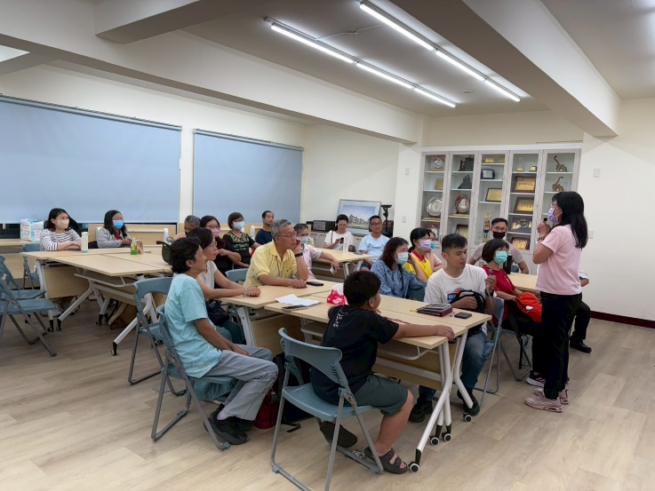 | 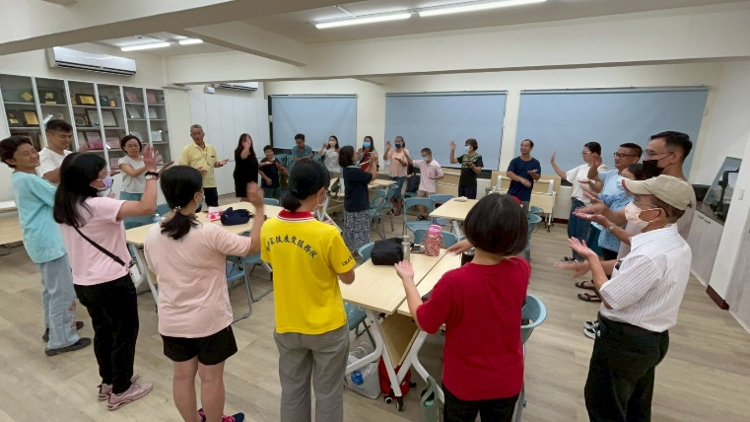
這天由夥伴淑貞帶來手作活動 | 活動前暖身
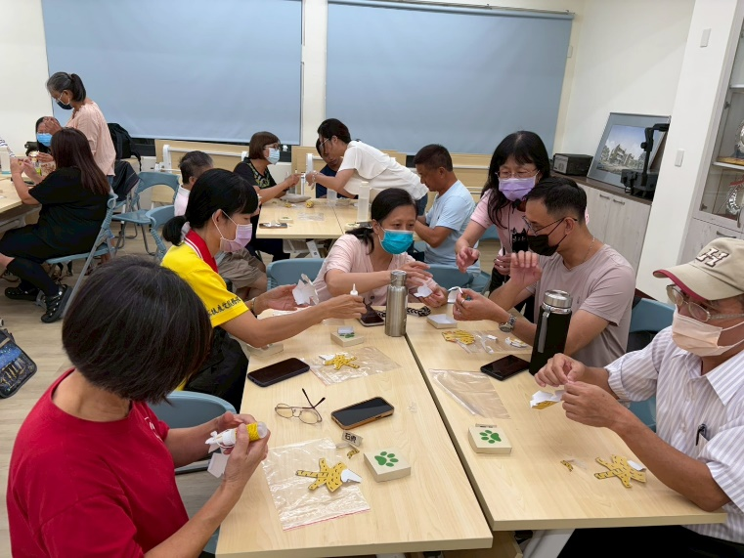 | 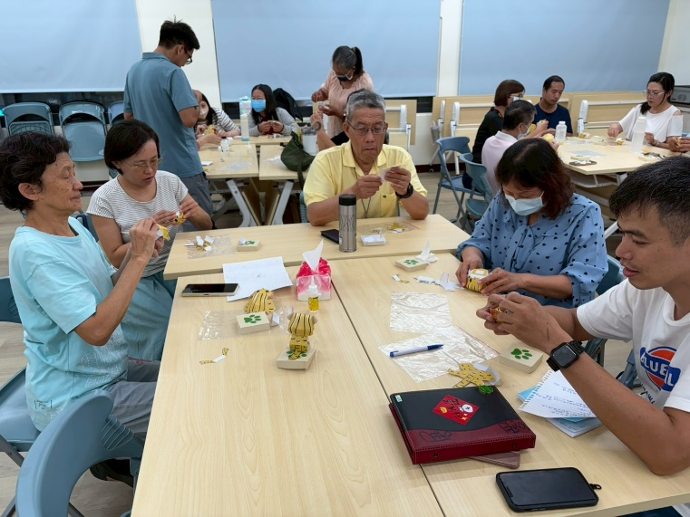
開始自己動手操作 | 夥伴們都很仔細在創作
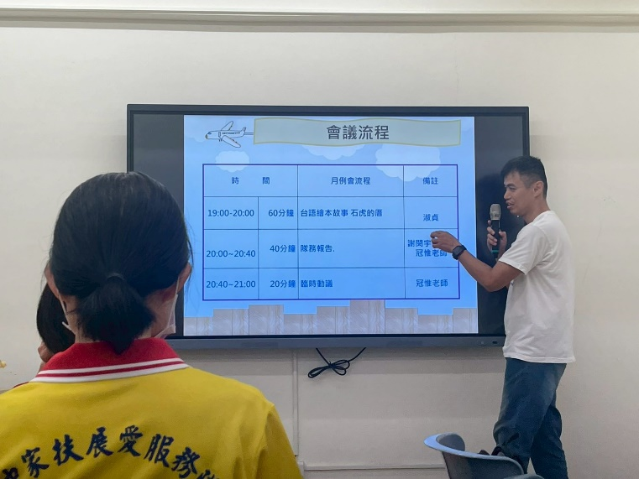 | 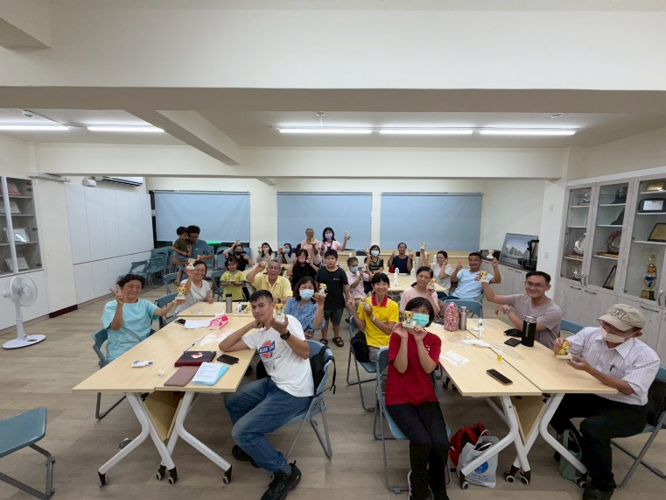
開始月例會議 | 今日的作品分享

